Отдел золотистые водоросли

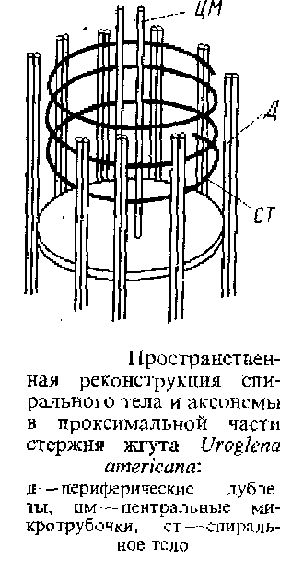

Для водорослей этого отдела характерны хроматофоры, окрашенные в золотистый цвет благодаря тому, что, помимо хлорофиллов а и с, имеется избыток каротиноидов – Р-каротина и ксантофиллов. Для ультраструктуры хлоропластов характерны сложная оболочка, трехтилакоидные ламеллы, локализованный генофор; опоясывающая ламелла у одних имеется, у других отсутствует. Запасные продукты – хризоламинарин, откладывающийся вне хлоропласта и жир. Глазок, заключенный в пластиду, связан со жгутиковым аппаратом. У одних форм жгутики гетероконтные и гетероморфные, у других – изоконтные, изоморфные; у многих одножгутиковых форм электронная микроскопия выявила второй рудиментарный жгутик. Для переходной зоны жгутика характерно спиральное тело, состоящее из 4–5 витков электронно-плотного материала, расположенных между периферическими дублетами и центральными микротрубочками. Золотистые водоросли, стоящие на разных ступенях морфологической дифференцировки талломов, помимо указанных выше признаков, характеризуются особыми эндогенными или эндоплазматическими окремнелыми цистами или статоетюрами, образующимися летом, реже поздней осенью, и служащие для переживания неблагоприятных условий существования. Своеобразие процесса их формирования заключается в том, что оболочка развивается не вокруг протопласта, а закладывается внутри него. Протопласт пространственно разрезается оболочкой на интрацистерную внутреннюю и экстрацистерную наружную части. Экстрацистерная плазма в большей своей части переходит в эндогенно заложившуюся спору, после чего спора закупоривается пробочкой или крышечкой, а Оставшаяся экстрацистерная плазма разрушается. Во многих случаях края поры вытягиваются в виде трубки или расширяются в виде воронки. В то время как оболочка цисты обычно сильно окремневшая, окремнение пробочки значительно меньше, а иногда и отсутствует. При прорастании пробочки растворяются и поделившийся или неподелившийся протопласт споры выходит большей частью в виде монады, снабженной жгутиками, реже в виде безжгутиковой амебы.

Впервые этот процесс эндогенного образования статоспор был описан русским исследователем Л.С. Ценковским в 1870 г. у рода хромулина. Позднее А. Пашер показал, что этот своеобразный способ образования спор свойствен всем золотистым водорослям и встречается не только у монадных и ризоподиальных форм, но и у тех представителей, протопласты которых одеты оболочкой.

В последние годы процесс образования цист у хризомонад, различающихся организацией таллома, был изучен на электронно-микроскопическом уровне. Д. Хибберд исследовал образование цист у голой формы Ochromonas tuberculata, К. Сэндгрен у двух видов Dinobryon, у двух колониальных форм – Uroglena vohox, U. americana и у Mallomonas eaudata – одноклеточной хризомонады, клетка которой имеет покров из окремнелых чешуек. Образование цист происходит в основном сходно у всех изученных до сих пор форм, однако имеются и особенности, которые можно использовать в систематике.

Во всех случаях кремнеземная оболочка цист, как и створки диатомей, образуется внутри пузыря, мембрана которого силиколемма – возникает за счет слияния пузырьков Гольджи. Пузырь в виде сферы, со стенкой, образованной двумя мембранами, в пространстве между которыми и осаждается кремнезем, закладывается внутри цитоплазмы, деля ее на интрацистерную и экстрацистерную.

Когда оболочка цисты сформировалась, внутренняя мембрана пузыря становится функционирующей плазмалеммой цисты; растягиваясь, она перегораживает пору. Наружная мембрана пузыря утрачивается.

Цисты всех хризомонад имеют пору, в зрелом состоянии замкнутую пробкой. Пробка при всем разнообразии структуры у разных видов всегда образуется из материала, освобождающегося из пузырьков Гольджи. которые сливаются с мембраной цисты под порой.

Процесс созревания цист у всех изученных видов сопровождается возрастанием электронной плотности всего содержимого цисты, накоплением липидных гранул. Крупная вакуоль с хризоламинарином приобретает крапчатый вид. Наряду с перечисленными признаками процесса инцистирования, присущими всем хризомонадам, существуют особенности, различающиеся у разных нидон. Некоторые из них, по мнению Сэндгрена, имеют даже филогенетическое значение. Эти особенности касаются: 1) способа развития поры в пузыре, откладывающем кремнезем; 2) отложения кремнезема в пузыре в один или в два этапа в зависимости от того, являются ли оболочки цист гладкими или орнаментированными; 3) судьбы экстрацистерной цитоплазмы и присутствия или отсутствия цитоплазматических микротрубочек, проходящих через пору в экстрацистерную цитоплазму; 4) структуры пробки; 5) числа ядер и пластид в цисте сравнительно с таковым в вегетативных клетках.

1. Пора может возникать двумя путями: или посредством разрыва мембран полностью замкнутого шаровидного пузыря, в котором остается нсокремнелый участок, или же еще во время развития пузыря пора оказывается детерминированной и ее границы очерчены кольцом электронно-плотного' материала. Первый способ образования поры можно наблюдать у Ochromonas tuberculata, второй – у Dinobryon и Uroglena.

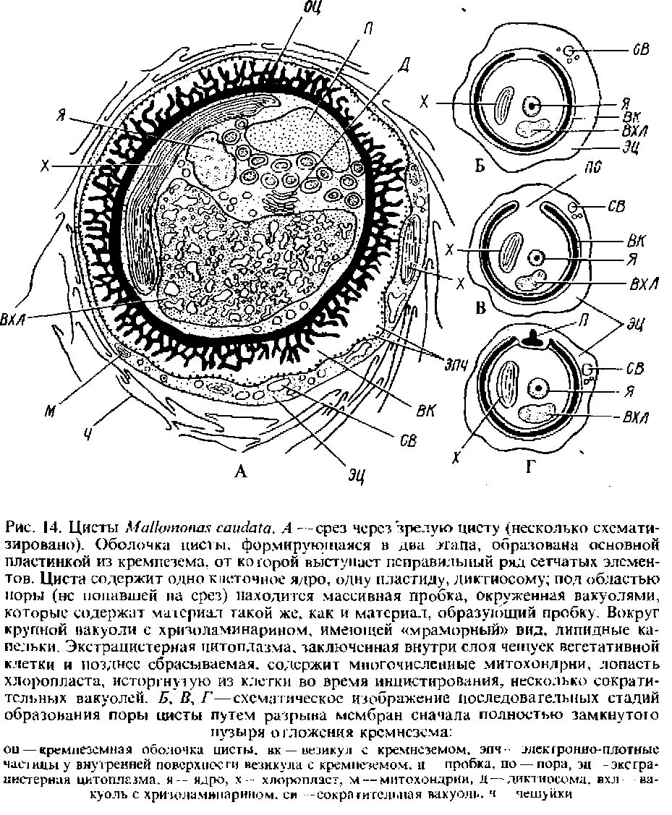

**2. У** видов с гладкой неорнаментированной оболочкой цисты отмечен лишь один этап и отложении кремнезема внутри пузыря. У форм с орнаментированными цистами после первого этапа отложения внутри пузыря тонкой гладкой окремнелой оболочки наблюдается вторая фаза, когда к основной пластинке из кремнезема снаружи достраиваются шипы иди другая орнаментация, свойственная данному виду. В участках развития орнамтаций пузырь расширяется.

Таким образом, орнаментация оболочек цист, по-видимому, возникает не за счет экстрацистцрной цитоплазмы, как полагал Пашер, а внутри пузыря на втором этапе окремнения. Так, у Dinobryon cylindncum и D. divergens экстрацистерная цитоплазма, содержащая сократительную вакуоль, втягивается внутрь оболочки цисты до закупорки поры пробкой, и только после этого наступает второй этап окремнения, ответственный за образование шипов на оболочке цист у этих видов. У Mallomonas eaudata кнаружи от стенки цисты остается большое количество цитоплазмы, заключенной в слой чешуек вегетативной клетки. Эта экстрацистерна я цитоплазма с многочисленными митохондриями, пластидой, сократительными вакуолями не втягивается внутрь оболочки цисты до образования пробки, замыкающей пору. Она сбрасывается, когда циста созреет. Оболочка зрелой цисты Mallomonas состоит из базальной пластинки кремнезема, от которой выступает неправильный ряд сетчатых элементов, возникающих во время второго этапа окремнения. Вдоль внутренней поверхности наружной мембраны пузыря, откладывающего кремнезем, можно видеть плотные гранулы.

3. У изученных видов Dinobryon и Uroglena экстрацистерная цитоплазма, содержащая пульсирующую вакуоль, втягивается вну] рь экдоплазматически заложившейся оболочки цисты через пору до образования пробки и таким образом сохраняется. В процессе втягивания экстрацистерной цитоплазмы внутрь оболочки цисты, возможно, играют роль цитоскелетные микротрубочки, выступающие через пору в экс-трацистерную цитоплазму. Напротив, у Ochromonas tubercuiata и Maltomonas caudata экстрацистерная цитоплазма не втягивается внутрь цисты и таким образом не сохраняется: при созревании цисты она сбрасывается.

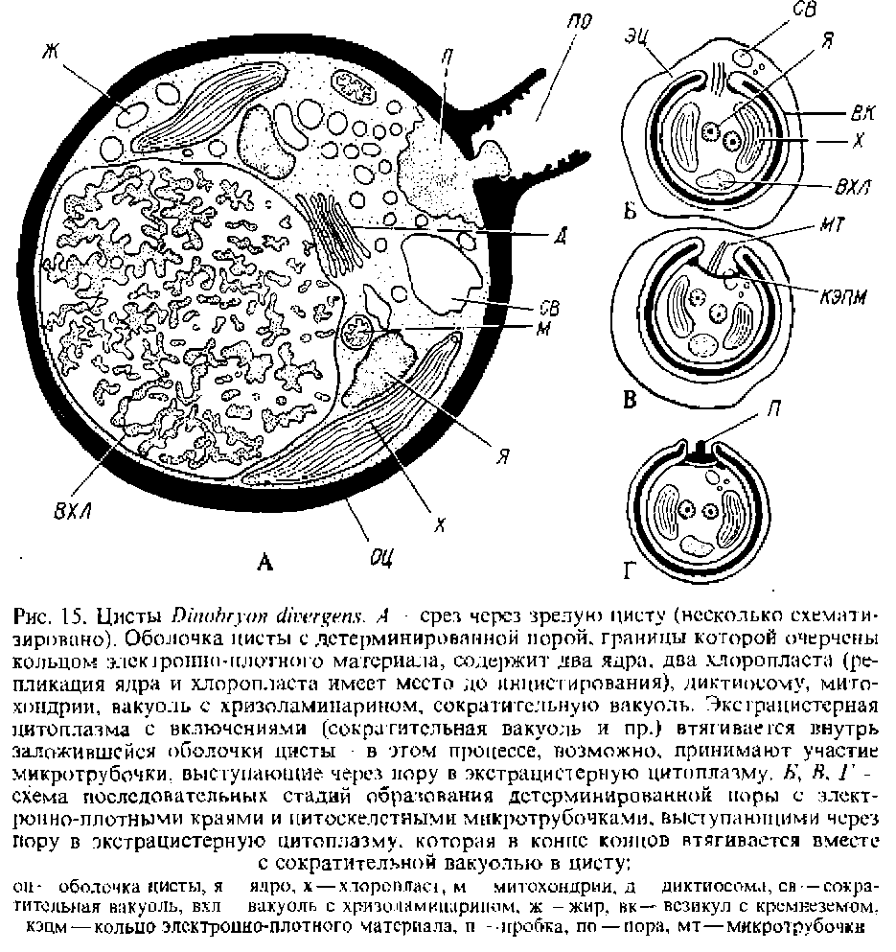

4. Структура пробки, всегда образующейся в результате активности аппарата Гольджи. у разных видов неодинакова. Пробка может быть составлена из разного количества слоев морфологически различающихся материалов, Каждый слой заключает несколько компонентов. Так, пробка у Uroglena и, возможно, у Mallomonas caudata содержит только первичный слой. У Ochromonas tubercuiata имеется периферический вторичный слой, состоящий из фиброзного материала, заключенного внутри везикул. У Dtnabryon cylindricum, D. divergens пробка цисты также включает второй периферический слой, но состоящий из гранулярного материала. У D. cylindricum имеется еще и третий слой пробки фиброзный. В химическом отношении пробка представляет собой полисахарид и не содержит вообще или содержит лишь небольшие количества кремнезема.

5. Цисты Ochromonas tubercuiata и Maltomonas caudata заключают по одному ядру и одной пластиде, как и вегетативные клетки. Цисты Dinobryon и Uroglena в отличие от вегетативных клеток содержат по две пластиды и по два ядра. Репликация этих органелл у изученных Сэндреном видов предшествует образованию цист, которые таким образом возникают бесполым путем. Это не исключает возможности появления цист у других видов в результате полового процесса. Такие случаи на уровне оптического микроскопа неоднократно описывались.

При прорастании цисты у Ochromonas tubercuiata пробка исчезает и содержимое выходит через пору.

Отдел золотистые водоросли (Chrysophyta) включает невколько классов, из которых ниже приводятся два: класс хризофициевые, или гетерохризофициевые, и сравнительно недавно установленный класс гаптофициевые, или примнезиофициевые, для золотистых водорослей с гаптонемой.

Класс хризофициевые – chrysophyceae

Класс объединяет водоросли с различными типами организации таллома, которые и кладутся в основу деления его на порядки: хризомонадальные, объединяющие мопадные формы, ризохризидальные, представленные золотистыми водорослями с ризоподиальной структурой, хризокапсаль-ные, включающие пальмеллоидные формы, хризосферальные – коккоидные, феотамниальные – нитчатые. Ниже приводятся только два порядка: хризомонадальные и хризокапсальные.

Порядок хризомонадальные нли хромулинальные – Chrysomonadales, Chromulinales

Это самый обширный порядок, включающий водоросли монадной структуры, одноклеточные и колониальные. Систематика хризомонад базируется на числе и строении жгутиков и особенно на характере клеточных покровов. Имеются одной двужгутиковые формы, и прежде считалось, что первые являются исходными, более примитивными. Однако с помощью электронного микроскопа обнаружено, что у кажущихся одножгутиковых форм имеется второй маленький боковой жгутик. Было высказано предположение, что двужгутиковые хризомонады с гетероконтными и гетероморфными жгутиками могли быть исходными, а одножгутиковые формы возникли в результате редукции более короткого жгута. Клеточные покровы хризомонад различны: имеются формы голые, одетые лишь плазмалеммой, у других клетки заключены в целлюлозные домики, у третьих поверх плазмалеммы находится покров из окремнелых чешуек.

Размножение осуществляется делением клеток, у некоторых описан половой процесс.

Хризомонады – преимущественно пресноводные формы, чаще всего приуроченные к чистым водам. Обычно они встречаются в холодное время года, ранней весной и поздней осенью, некоторые – в зимнее время подо льдом. Однако, как было показано для синуры, температура воды здесь имеет лишь косвенное значение. Решающим же фактором является химизм воды, меняющийся на протяжении года: в холодное время года из-за отсутствия другой растительности в воде содержится больше железа и азота. Большинство этих водорослей живут в планктоне, имеют специальные приспособления к планктонному образу жизни и некоторые вызывают «цветение» воды, окрашивая ее в бурый цвет.

Ниже будут рассмотрены представители трех семейств: охромонадовые, или хромулиновые, динобриевые и синуровые.

Семейство Охромонадовые – Ochromonadaceae. Сюда относятся голые формы, клетки которых покрыты только цитоплазматической мембраной с одним или двумя неодинаковыми жгутиками.

Род охромонас, виды которого обычны в планктоне и нейстопе пресных вод, реже солоноватоводных водоемов, представлен одиночными, окрашенными в золотистый цвет клетками с двумя гетероконтными и гетероморфными жгутиками. Клетка охромонас голая, снаружи одетая только цитоплазматической мембраной. Каплевидная форма ее поддерживается цитоскелетом из периферически расположенных микротрубочек. В центре клетки находится клеточное ядро, окруженное ядерной оболочкой из двух мембран. В расширении между мембранами ядерной оболочки заключены два пластинчатых хроматофора с типичной для всего отдела ультраструктурой. В задней части клетки находится крупная вакуоль с хризоламинарииом, в цитоплазме рассеяны митохондрии, в передней части клетки – аппарат Гольджи. От переднего конца клетки отходят два неодинаковых по длине и форме жгутика. Г. Бак проследил тонкое строение и происхождение мастигонем у Ochromonas danica. Эта водоросль удобна для изучения динамики развития мастигонем, так как ее клетки легко теряют жгутики, а затем образуют их заново. Таким образом можно изучить материал на разных стадиях регенерации жгутикового аппарата. Оказалось, что сами мастигонемы у охромонас сложнее, чем у фукуса и аскофиллума, и в их сборке и выведении на поверхность клетки участвует не только перинуклеарное пространство, но и элементы аппарата Гольджи. Готовые трубчатые мастигонемы охромонас состоят из базальной части, прикрепляющейся к мембране жгута, микротрубчатой части и 1–3 терминальных нитей. Кроме этих компонентов, сходных с таковыми мастигонем бурых водорослей, трубчатый стержень мастигонемы по всей поверхности несет длинные и короткие латеральные нити. Трубчатые мастигонемы располагаются на длинном жгутике в два неодинаковых ряда: с одной стороны мастигонемы прикрепляются к специальным участкам жгутиковой мембраны поодиночке, а на противоположной стороне жгута – пучками по три – пять. Помимо трубчатых мастигонем, длинный жгут несет тонкие простые нитевидные фиброзные мастигонемы. Короткий жгутик имеет только фиброзные мастигонемы. На рис. 16, В представлена схема возможной последовательности сборки мастигонем и их освобождения при регенерации жгутика у охромонас. По мере удлинения жгута новые мастигонемы и, возможно, мембрана, к которой они прикрепляются, добавляются к основанию жгута.

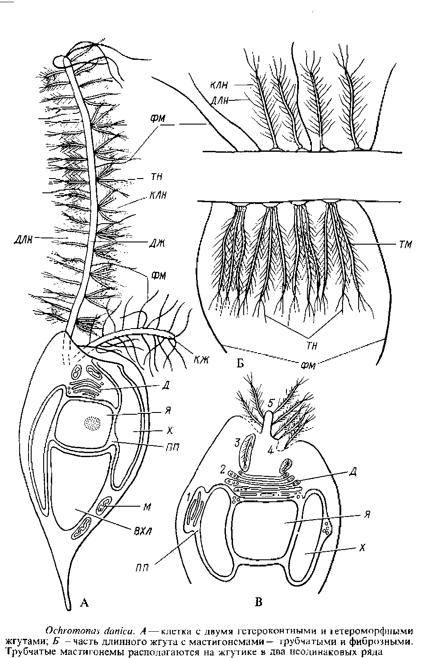

Такое же образование промастигонем и выделение готовых мастигонем поодиночке или в группах, наружу к основанию жгутика в цистернах аппарата Гольджи наблюдалось и у Ochromonas minuta. Жгутиковый корень у охромонаса состоит из поперечно исчерченных пучков фибрилл, которые, разветвляясь, достигают поверхности клеточного ядра.

Перед митозом базальные тела двух жгутиков реплицируются, хлоропласт делится перетяжкой, во время профазы реплицируются диктиосомы, появляется второй ризопласт. Вокруг ядра увеличивается число микротрубочек, ядерная оболочка начинает разрушаться у полюсов, что позволяет микротрубочкам войти внутрь ядра и образовать веретено. С каждым полюсом ядра ассоциируется по одному ризопласту, к которому, по-видимому, прикреплены трубочки веретена. Одни трубочки веретена простираются от полюса к полюсу, другие присоединяются к хромосомам. Остатки ядерной оболочки разрушаются, за исключением участков, соседних с хлоропластами. Хлоропластная эндоплазматическая сеть остается интактной на протяжении всего митоза. В анафазе микротрубочки удлиняются и хромосомы разъединяются на две группы. В телофазе появляются ядрышки и ядерные оболочки. Цитокинез происходит путем продольного раскола, который начинается у переднего конца клетки между двумя нарами жгутиковых оснований. Об образовании цист у Ochromonas сказано выше.

Род хромулина, как и охромопас, представлен одиночными голыми клетками, но с одним жгутиком.

Род уроглена (Uroglena). Виды этого рода обычны в пресноводном планктоне озер и прудов, представлены шаровидными или эллипсоидальными слизистыми колониями, в которых протопласты находятся на концах слизистых.

Семейство динобриевые объединяет свободно живущие или прикрепленные, одиночные или колониальные формы, клетки которых заключены в домик – мертвое, выделяемое протопластом образование. Типичный представитель – род динобрион, виды которого широко распространены в пресноводном планктоне и при массовом развитии нередко вызывают цветение воды в озерах и прудах. Голая, одетая цитоплазматичес кой мембраной клетка заключена в бокаловидном домике, образованном целлюлозными микрофибриллами с петлеобразным расположением; базальньгй конус домика состоит из продольно ориентированных микрофибрилл. В состав домика входит и большое количество аминокислот. Протопласт прикреплен к одной стороне основания домика базальной ножкой, способной к удлинению, сокращению или закручиванию, что позволяет клетке двигаться внутри домика: в этой части клетки находятся многочисленные микротрубочки. Клетка овальных очертаний содержит одно ядро, расположенное между хлоропластами. Два хроматофора различаются по длине, меньший располагается сзади. В хлоропласте можно видеть тилакоиды, жировые капли. На переднем конце более крупного хроматофора имеется глазок, состоящий из рядов электронно-плотных гранул несколько различной величины. В цитоплазме находятся эндоплазматический ретикулум, полирибосомы, митохондрии, в передней трети клетки - одна крупная диктиосома из приблизительно 12 диктиосомальных цистерн, от которых по краям отшнуровываются многочисленные пузырьки. В различных местах цитоплазмы содержатся свободные липидные гранулы, в задней части клетки – крупная вакуоль с хризоламинарином. Клетка имеет два жгутика: длинный и более короткий. Проксимальная часть короткого гладкого жгута несет вздутие, расположенное в непосредственной близости от стигмы. От базального тела к ядерной оболочке тянется поперечно исчерченный корень, кроме того, имеются 7 микротрубчатых корней, распространяющихся на периферию клетки. Клеточное тело соприкасается со стенкой домика не только базальной ножкой, но и сравнительно широкой экваториальной областью, в которой в молодых и делящихся клетках наблюдаются обильные пузырьки – дериваты аппарата Гольджи. Это заставляет предположить, что материал домка секретируется именно этими пузырьками. При продольном делении клетки один из дочерних протопластов или оба покидают материнский домик и, оседая у его края, вращаясь вокруг своей оси, формируют новый домик. Таким образом, возникают древовидные колонии различной формы. При образовании статоспоры базальная ножка, по-видимому, отделяется от стенки домика, и клетка мигрирует к его отверстию, где округляется, теряет жгутики и образует цисту или статоспору. По крайней мере часть статоспор Dinobryon cylindricum – результат гологамного полового процесса.

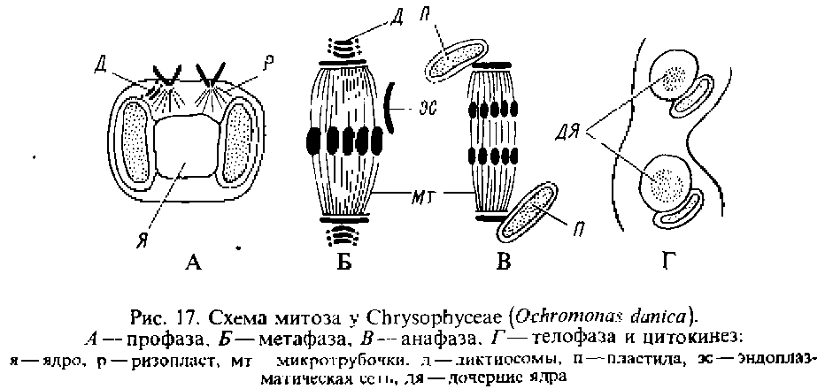

Семейство Синуровые – Synuraceae включает одноклеточные и колониальные формы, у которых клетки кнаружи от цитоплазматической мембраны несут покров из окремнелых чешуек.

Род малломонас (Mallomonas), обычный в пресноводном планктоне, наиболее богат видами. Клетки различной формы покрыты окремнелыми чешуйками или чешуйками со щетинками. В качестве представителя рода можно рассмотреть один из наиболее крупных видов – Mallomonas eaudata, для которого подробно описана не только ультраструктура содержимого клетки, чешуек и щетинок, но и механизм их образования, освобождения и отложения на поверхность клетки. Такого рода исследований сравнительно немного.

М. caudata имеет два жгутика, из которых в оптическом микроскопе различим только один'. Этот жгутик нормального строения и несет два ряда волосовидных мастигонем. Второй жгутик, не различимый в световом микроскопе, выступает из клетки на короткое расстояние и скрыт покровом чешуек; он обладает аксонемой 9 – 9 + 0.

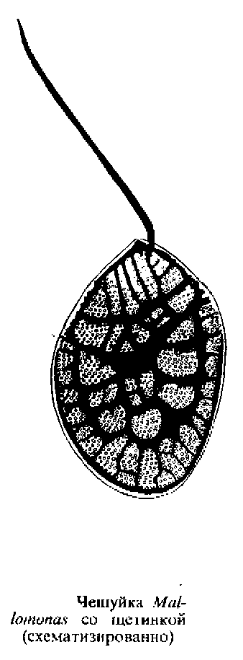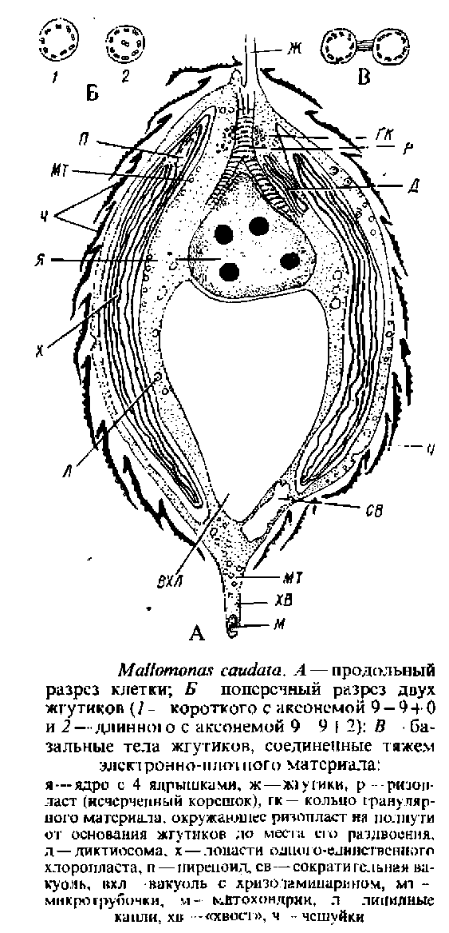

Два базальных тела соединены тяжем электронно-плотного материала. Ризопласт соединяет базальные тела с ядром, делясь непосредственно над ядром на две ветви. Несколько выше разветвления поперечно исчерченный корень окружен кольцом гранулярного материала, имеются и микротрубчатые корни. Одно ядро, содержащее до четырех ядрышек и расположенное по соседству с основаниями жгутиков, окружено оболочкой из двух мембран; наружная мембрана соединена с эндоплазматической сетью вокруг пластиды. Вблизи ядра – аппарат Гольджи. В клетке один двухлопастный хроматофор. Он окружен двойной мембраной и хлоропластной эндоплазматической сетью, содержит трехтилакоидные ламеллы. Имеется одна опоясывающая ламелла, в одной из лопастей хлоропласта находится пиреноид, который не удается наблюдать в световом микроскопе. Треть или половину заднего конца клетки занимает крупный пузырь с хризоламинарином. В цитоплазме содержатся еще жир, сократительные вакуоли, митохондрии, микротрубочки, слизевые тельца, которые располагаются непосредственно под цитоплазматической мембраной и состоят из темноокрашенной сердцевины, заключенной в мембрану. Предполагают, что они ответственны за слипание чешуек у М. eaudata.

Клетка покрыта кремнеземными чешуйками, расположенными по спирали. Каждая чешуйка отчасти окружена загнутым краем, отсутствующим в передней части, с многочисленными мелкими порами, почти в центре чешуйки – продолговатое отверстие. Щетинка имеет вид полой трубки с расщелиной на верхушке и несколькими зубцами по одному краю. Своим изогнутым основанием щетинка укреплена в дистальной части чешуйки, где отсутствуют поры. Место образования чешуек и щетинок – пространство между наружной поверхностью хлоропласта и плазмалеммой. Они формируются внутри плоских пузырьков – везикул, которые отпочковываются от хлоропластной эндоплазматической сети и сливаются с везикулами, являющимися дериватами аппарата Гольджи. Концы плоских везикул, производящих чешуйки, вздуты. Примордии и чешуек и щетинок представляют собой плоские пластины. На более поздних стадиях плоские пузыри с пластинами скручиваются в разной степени: в случае щетинок закручивание сильнее. Во время закручивания к везикулам прикрепляются трубчатые элементы, возможно принимающие участие в механизме закручивания. Следствием этого процесса является то, что в трубчатой части щетинки остается щель вдоль одной ее стороны. Клетка продуцирует или чешуйки, или щетинки, но не обе структуры одновременно. Мембрана везикула, содержащего зрелую чешуйку, сливается с плазмалеммой и чешуйка выталкивается в любом месте клеточной поверхности под существующим слоем чешуек. Возможно, чешуйки фиксируются в определенном положении слизью, которая вырабатывается и извергается наружу тельцами, расположенными непосредственно под плазмалеммой. Каким образом чешуйки выстраиваются в правильном порядке по поверхности клетки, пока не ясно. Освобождение щетинок происходит также посредством экзоцитоза. Первой выталкивается из клетки верхушка щетинки; у более длинных щетинок верхушка должна быть вытолкнута из клетки еще тогда, когда ее базальная часть находится в процессе формирования.

У малломонас описан и половой процесс – гологамия, при этом клетки сливаются задними концами.

Род синура (Synura) характеризуется шаровидными или эллипсоидальными колониями из грушевидных клеток, задними, иногда очень длинными концами соединяющимися в центре колонии. Кнаружи от цитоплазматической мембраны клетки одеты спирально расположенными, черепитчато перекрывающими друг друга окремнелыми чешуйками, форма и ультраструктура которых, как и в случае малломонас, имеют важное таксономическое значение. Например, у S. sphagnicola базальная пластинка на поперечном срезе имеет одинаковую толщину, т.е. плоская. Она пронизана мелкими перфорациями. Передний край снабжен утолщенной апикальной кромкой, базальный край загнут, окружая базальную пластинку наподобие скобы. Полый отогнутый наружу шип прикреплен несколько отступя от переднего края пластинки, у основания его находится пора. Чешуйки других видов, например S. peterscnii, сложнее. Поверх базальной мелко перфорированной пластинки располагается полый медиальный гребень – апикальный, заостренный или тупой, конец которого может выступать за фронтальный край чешуйки, имитируя шип. В передней части медиального гребня находится крупная пора. Базальный конец чешуйки подковообразно загнут и нависает над телом чешуйки. Передние и задние чешуйки, покрывающие тело клетки, несут поперечные ребра, отходящие от медиального гребня, срединные чешуйки, помимо поперечных, имеют еще продольные ребра. Чешуйка не лежит на клетке плоско, а по-видимому, прикреплена только концом, противоположным шипу. Профили чешуек тела у S. sphagnicola можно наблюдать в цитоплазматических везикулах, большей частью расположенных вблизи наружной поверхности хлоропласта или между хлоропластом и везикулами с хризоламинарином.

Из углубления на переднем конце клетки отходят два гетероконтных и гетероморфных жгутика. Более длинный жгут – с мастигонемами, которые состоят из трубчатой части, несущей терминаль ные нити; короткий жгут – гладкий, с латеральным вздутием. На мембране жгута, как длинного, с мастигонемами, так и короткого, гладкого, располагаются чешуйки жгутиков, размеры и форма которых специфичны для каждого вида и наряду с чешуйками тела клетки служат важным таксономическим признаком. Так, у S. petersenii чешуйки обоих жгутиков кольцевидные, у S. sphagnicola на обоих жгутиках чешуйки палочковидные, чешуйки полукруглые, подковообразные, у S. echinulata на длинном жгутике наблюдается смесь булавовидных и кольцевидных чешуек, а на коротком гладком жгуте – только кольцевидные чешуйки. Прикрепляются чешуйки следующим образом: кольцевидные – своими краями, полукруглые – выпуклой стороной, палочковидные – одним концом. В отличие от пропитанных кремнеземом чешуек тела чешуйки жгутиков не минерализованы. Местом образования и сборки чешуек жгутиков у S. sphagnicola является, по-видимому, аппарат Гольджи, у S. petersenii чешуйки жгутиков наблюдались в пузыре, окруженном расширенной цистерной эндоплазматической сети. Клетка содержит два париетальных хлоропласта, каждый из которых окружен слоем хлоропластной эндоплазматической сети, ламеллы трехтилакоидные, имеется опоясывающая ламелла, глазок отсутствует. Пространство между передними концами хлоропластов занимает одно клеточное ядро, в передней части клетки – аппарат Гольджи, задний узкий конец клетки заполнен сократительными вакуолями, между хлоропластами и поверхностью клетки находятся крупные пузыри, по-видимому, с хризоламинарином.

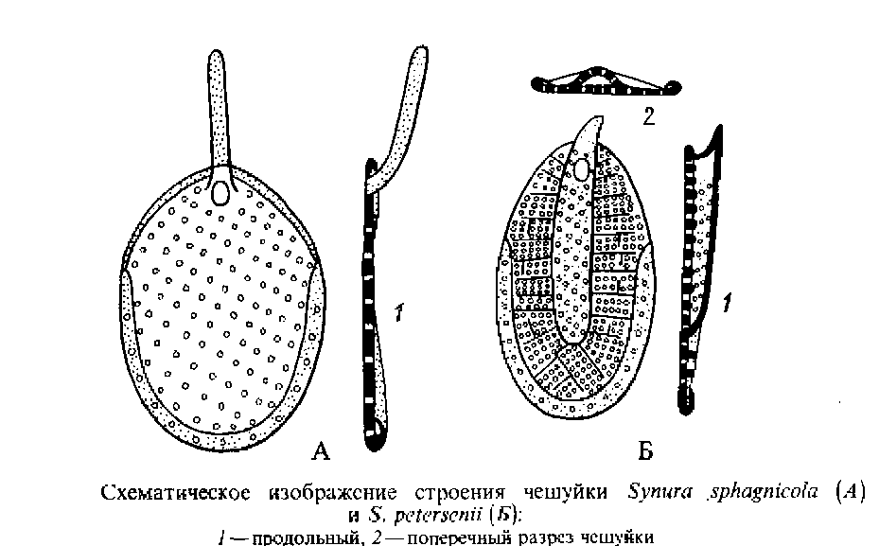

Клетки внутри колоний делятся продольно. Молодые колонии образуются за счет распада разросшихся старых колоний. Часто одновременно во всех клетках колонии возникают цисты. Известно и пальмеллевидное состояние. У S. petersenii описан половой процесс – гологамия. Копуляция клеток осуществляется задними концами.

Порядок хризокапсальные – Chrysocapsales

Порядок включает пальмеллоидные формы. Наиболее дифференцированная из пальмеллоидных форм среди водорослей – род гидрурус с единственным видом Н. foeiidus, довольно обычным в быстро текущих холодных горных источниках и представленным оливково-зелеными слизистыми сильно разветвленными тяжами до 30 см длиной, часто издающими очень неприятный запах. Отсюда и видовое название – зловонный. Плотная слизь, образующая цилиндрические тяжи, заключает многочисленные грушевидные клетки с заостренным концом, содержащие один стенкоположный хроматофор, пульсирующие вакуоли и хризоламинарин. Клетки плотно расположены по периферии и более рыхло в центре слизи. На конце каждого тяжа клетка ведет себя как апикальная, одна половинка которой после продольного деления вновь становится апикальной, а другая входит в вещество тяжа. Размножение осуществляется зооспорами характерной тетраэдрической формы. Такая необычная форма зооспор гидруруса определяется сложной системой скелетных микротрубочек, отходящих от жгутикового корня и простирающихся в три передних отростка. Задний отросток также поддерживается сетью микротрубочек. От переднего конца зооспоры отходят два неравной длины жгутика, из которых длинный служит для движения, а более короткий – остаточный – лишен центральных микротрубочек. Зооспоры образуются путем продольного деления клеток более тонких ветвей, клетки более толстых тяжей несут, по-видимому, лишь опорную функцию, не участвуя в размножении. Цисты образуются в некоторых клетках, выступающих из слизистых тяжей,

Класс гаптофициевые, или примнезиофициевые

Этот класс выделен из золотистых водорослей в первую очередь па основе строения монадных клеток, обладающих помимо жгутиков гаптонемой. Включает три порядка, из которых ниже рассматривается один.

Порядок примиезиальные – Prymnesiales

Порядок характеризуется обычно длинной гаптонемой и двумя изоконтными и изоморфными жгутиками. Поверхность клеток кнаружи от плазмалеммы покрыта органическими неминерализованными чешуйками (семейство примнезиевые – Prymnesiaceae) или известковыми телами–кокколитами, в совокупности образующими вокруг клетки коккосферу.

Семейство примнезиевые – Prymnesiaceae. Род хризохромулина представлен как в морях, так и в пресных водах. Сферические или овальные клетки с двумя равной длины гладкими жгутиками и гаптонемой кнаружи от цитоплазматической мембраны покрыты органическими неминерализованными чешуйками обычно двух типов, различающимися или только размерами, или же формой.

Так, у Chrysochromulina birgeri два типа чешуек, покрывающих тело, различаются только по размерам. Оба они представлены овальными пластинками с рисунком из радиальных гребней, расположенных в квадрантах. Имеются два центральных выступа в виде рогов. У других видов клеточная поверхность покрыта чешуйками, более или менее резко различающимися морфологически. Например, у Ch. cyanophora внутренние чешуйки, округлые, плоские, с тонкими концентрическими гребнями, перекрывают друг друга, образуя вокруг клетки футляр, и обычно скрыты под многочисленными наружными цилиндрическими чешуйками.

У Ch. megacyiindra также есть два рода чешуек – пластинки и цилиндры. Цилиндры, каждый прикрепленный нижним концом к своей собственной базальной пластинке, распределены по клетке более или менее равномерно, почти касаясь один другого своими боковыми сторонами. Под ними имеется много слоев плоских чешуек с ободками.

'У Ch. chiton наблюдаются три типа чешуек с характерным расположением: в группах чешуек 6 крупных без ободка располагаются вокруг одной крупной чешуйки с ободком, а все промежутки заполнены самыми мелкими чешуйками.

Семейство кокколитофоридовые – Coccolithophoraceae. К этому семейству относятся почти исключительно морские формы, исключение – пресноводный род гименомонас. Монадные клетки снабжены двумя одинаковыми жгутиками и обычно хорошо заметна гаптонема. Однако у ряда кокколитофорид гаптонема, по-видимому, редуцирована: так, у Н. coronata явной гаптонемы не наблюдалось, у Ochrosphaera neapolitana гаптонема представлена только в виде группы микротрубочек, связанных с основаниями жгутиков, и не выступает из клетки. Внутреннее строение клетки такое же, как у других гаптофициевых: ядро, хлоропласты, окруженные хлоропластной эндоплазматической сетью, содержат трехтилакоидные ламеллы, опоясывающая ламелла отсутствует; пиреноид, выступающий от внутренней поверхности хлоропласта и пересеченный парными тилакоидами; аппарат Гольджи, митохондрии и пр. Характерен клеточный покров, расположенный кнаружи от цитоплазматической мембраны и состоящий из пропитанных карбонатом кальция чешуек – кокколитов в совокупности образующих вокруг клетки коккосферу. У ряда форм, помимо кокколитов, имеются неминерализованные органические чешуйки. Тонкая структура кокколитов отличается большим разнообразием и представляет важный таксономический признак. Ниже ограничимся лишь некоторыми примерами кокколитофорид, исследованных в последние годы с помощью электронного микроскопа. Кокколиты, покрывающие клетки Calyptrosphaera pirns, при изучении в сканирующем микроскопе имеют следующее строение: куполообразная верхняя часть отчасти погружена в более широкую, слегка воронковидную базальную часть. На границе между этими двумя частями имеется ложбинка, в которой почти всегда наблюдаются 7–10 перфораций; на куполообразной части кокколита иногда есть углубления. Кокколиты, предположительно окружающие жгутиковый полюс клетки, отличаются от остальных коническим выступом на куполообразной части. У Papposphaera lepida кокколиты состоят из базальной части с краевым кольцом из пятиугольных элементов; от креста на базальной пластинке отходит вертикальный расширяющийся на конце придаток. У пресноводного рода гименомонас (Hymenomonas) клетки кнаружи от плазмалеммы несут покров из органических чешуек и кокколитов. Последние короновидные, сложенные из 11–12 пятиугольных элементов, расположенных по периферии базальной пластинки.

Изучение некоторых коккофорид в лабораторной культуре позволило обнаружить в цикле их развития неподвижную нитчатую стадию. Например, подвижная одноклеточная стадия Cricosphaera roscoffensis var. haptonemofera может размножаться путем деления пополам, а при определенных условиях культивирования развивается нитчатая неподвижная стадия, сходная с водорослью Apistonema submarlnum.

Как и в случае окремнелых чешуек хризофициевых водорослей, таких, как малломонас, синура и др., неминерализованные органические чешуйки и кокколиты гаптофициевых водорослей в последние десятилетия изучены не только с точки зрения их ультраструктуры, таксономическая значимость которой не вызывает сомнения, но и с точки зрения их генезиса. Из последних исследований в первую очередь заслуживает упоминания работа Р. Броуна с соавторами о синтезе чешуек Pleurochrysis scherffeli.

В 1975 г. были изучены формирование и химический состав чешуек Chrysochromulina chiton. Было показано, что все три типа чешуек разного размера образуются в одно и то же время внутри аппарата Гольджи, затем транспортируются к поверхности клетки, где и располагаются характерным для этого вида образом. То же относится к обоим типам чешуек Ch. megacylindra.